baTumis RvTismSoblis ubiwod Casaxvis
eklesiis istoriidan

ქ. ბათუმის ერთ-ერთი სავიზიტო ბარათია არის ნეო-გოთიკური სტილით წითელი ქვით ნაგები სამგუმბათოვანი ღვთისმშობლის შობის სახელობის საკათედრო ტაძარი. ქართული ხუროთმოძღვრებისგან განსხვავებული არქიტექტურის გამო შენობა უმალ იპყრობს ყურადღებას. თუმცა, ცოტამ თუ იცის მისი ისტორია. თავდაპირველად, 1903 წელს, იგი გაიხსნა, როგორც კათოლიკური მრევლის ეკლესია, რომელიც საბჭოთა პერიოდში, ანტირელიგიური ბრძოლისას, დაიხურა და სხვადასხვა (არქივი, მაღალი ძაბვის ლაბორატორია) სათავსოს ფუნქცია დაეკისრა. 1989 წელს, აჭარის ავტონომიური რესპუბლიკის მთავრობის გადაწყვეტილებით, შენობა გადაეცა საქართველოს მართლმადიდებელ ეკლესიას. 2011 წლიდან ტაძარს კულტურის ძეგლის სტატუსი მიენიჭა [https://matsne.gov.ge/ka/document/view/1224440?publication]. დღეს კი იგი ბათუმისა და ლაზეთის ეპარქიის მთავარი საკათედრო ტაძარია [ნაცვლიშვილი, 2019:147].
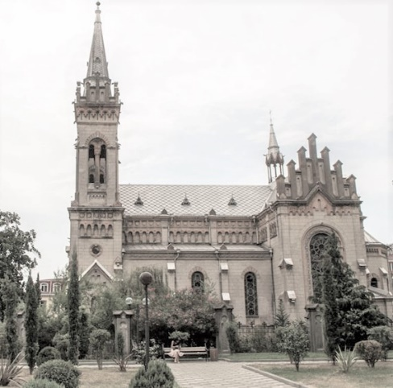
ტაძარი აღმართულია მაღალ ფუნდამენტზე. იგი დასავლეთ-აღმოსავლეთ ღერძზე წაგრძელებული ხუთწახნაგა შვერილი აფსიდის მქონე სამგუმბათოვანი ბაზილიკაა. მისი სიგრძეა 33,6 მ, სიგანე - 23,1 მ., ხოლო სიმაღლე – 44,1 მ. [ბუკლეტი, 1988]. ტაძარი გეგმით ლათინური ჯვრის კონფიგურაციისაა. მის აღმოსავლეთით საკურთხევლის ორსავე მხარეს, მთავარი ნავისა და ტრანსეპტის კვეთაზე, განთავსებულია ერთსართულიანი კვადრატული ოთახები, იგვე საკრისტიები. დასავლეთი ფასადი ორი მაღალი სამრეკლო-კოშკით არის ფლანკირებული. ტაძრის გარე ნაწილი გოთიკური ჩუქურთმებითაა მორთული. მთავარი შესასვლელის ზემო ნაწილის მარჯვნივ და მარცხნივ მოთავსებულ ნიშებში დგას წმ. ნინოსა და წმ. ანდრია პირველწოდებულის ქანდაკებები. აღმოსავლეთ ფასადზე ქართულ და ფრანგულ ენებზე ამოტვიფრული არის ტაძრის სახელწოდება, მისი მშენებლობის წლები და ამგების – სტ. ზუბალაშვილის (1860-1904) სახელი. ტაძარი დამშვენებულია ფერადი ვიტრაჟული სარკმლებით. შენობის ინტერიერში სხვადასხვა წმინდანების, ძველი და ახალი აღთქმის ამსახველი სცენები შემკობილი არის ცისფერი, ბორდოსფერი და ოქროსფერი ფერებით. არსებითად, თავისი იერსახით, ნაგებობა მნახველში პარიზის ნოტრ-დამის კათედრალის ასოციაციას იწვევს.
ბათუმის ღვთისმშობლის შობის სახელობის საკათედრო ტაძარის მიმართ არის რამდენიმე საკითხი, რომლებიც დაზუსტებას საჭიროებს. ერთ-ერთი არის საკითხი ტაძრის სახელწოდების შესახებ. ერთი შეხედვით თითქოს უმნიშვნელო საკითხია, მაგრამ ვინაიდან, სამეცნიერო ლიტერატურაში იგი სხვადასხვა სახელით იხსენიება, ამიტომაც მასზე მივაპყრობთ ყურადღებას. ტრადიციით, ივერიის გაქრისტიანება ღვთისმშობელ მარიამს დაევალა. ამის გამო, მისი სახელობის ტაძრები პოპულარული არის საქართველოში. ისინი შესაძლებელია იყოს, როგორც „ღვთისმშობლის შობის“ (მაგ., დიდუბის ყოვლაწმინდა ღვთისმშობლის შობის სახელობის ტაძარი...), ან წმინდანის „მიძინების“ (მაგ., ბალდის ღვთისმშობლის მიძინების სახელობის ეკლესია...), ან „ღვთისმშობლის ხარების“ (მაგ., ქუთაისში ღვთისმშობლის ხარების ეკლესია) სახელზე. რაც შეეხება „ღვთისმშობლის უბიწოდ ჩასახვის სახელობის ეკლესია“-დ მის ხსენებას, როგორც ეს არის ევროპის და ამერიკის ქვეყნებში, მსგავსი სახელწოდების ტაძრები თანამედროვე საქართველოში არ გვაქვს.
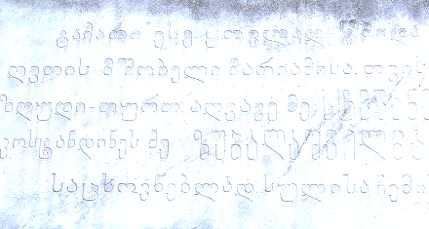ტაძარზე არსებული
წარწერა
ბათუმში მდებარე საკათედრო ტაძარი „ღვთისმშობლის შობის“ სახელობისაა. არადა, სამეცნიერო ლიტერატურაში ტაძარი სხვადასხვა სახელით იხსენიება. ერთი შეხედვით ეს თითქოს უმნიშვნელო საკითხია, მაგრამ ვფიქრობთ, რომ მისი დაზუსტებით მოიხსნება ლიტერატურაში ტაძრის სხვადასხვა სახელით ხსენების პრაქტიკა. ტაძარის ფასადზე ქართულ და ფრანგულ ენებზე არსებული წარწერით იგი იწოდება „ყოვლად წმინდა ღვთის მშობელი მარიამისა“. აქ არ ჩანს კონკრეტიკა – საუბარი წმინდანის შობაზეა თუ მის უბიწოდ ჩასახვაზე, ანდა მიძინებაზე. საქართველოს საპატრიარქოს ვებ-გვერდზე ტაძარი იწოდება „ღვთისმშობლის შობის“ ეკლესიად. არის შემთხვევა, როდესაც ეკლესია იწოდება „ყოვლადწმინდა ღვთისმშობლის შობის“ სახელობის საკათედრო ტაძარად, ანდა „წმინდა ნინოს“ სახელად [„ჯვარი ვაზისა“, 1988:30]. უკანასკნელ პერიოდში ხმარებაში შემოვიდა „ღმრთისმშობლის უბიწოდ ჩასახვის ეკლესიის“ სახელწოდება [ნაცვლიშვილი, 2019:131-146].
სახელწოდების დაზუსტებისას მხედველობაში უნდა მივიღოთ თუ რა კუთხით ვუდგებით საკითხს. ფაქტია, საქართველოს საპატრიარქოსთვის გადმოცემის შემდეგ, 1989 წლიდან, როდესაც კათოლიკოს პატრიარქმა ილია II-ის ტაძარი აკურთხა, მას ეწოდა ბათუმის „ღვთისმშობლის შობის სახელობის საკათედრო ტაძარი“ (Holy Mother Virgin Nativity Cathedral), ანდა მოკლედ – „ღვთისმშობლის სახელობის, ორთოდოქსებისთვის იგი ამ სახელწოდებისაა და ასე იხსენიება ყველა ოფიციალურ ვებ-გვერდზე. რაც შეეხება კათოლიკე მრევლს, მათვის ეკლესიის ორთოდოქსების სახელწოდება გაურკვევლობას იწვევს. საქმე იმაშია, რომ 1903 წელს ტაძარი ეკურთხა „ყოვლად წმინდა ღვთის მშობელი მარიამი“-ს სახელად. მაშასადამე, კათოლიკეებისთვის იგი ამ სახელწოდების იყო და ასევე რჩება. რაც შეეხება ტაძრის „ღმრთისმშობლის უბიწოდ ჩასახვის ეკლესიის“ სახელად ხსენება, უნდა ითქვას, რომ მსგავსი სახელწოდების ტაძარები ტფილისის და ქუთაისის გუბერნიებში არსებობდა. ასე იწოდებოდა „ყოვლადქალწულ წმიდა მარიამის უბიწო ჩასახვის“ ქუთაისის კათოლიკური ტაძარი (1862). უდეს „ყოვლადწმიდა ღვთისმშობლის მიძინების“ ტაძარი (1904-1906) და სხვ.
ბათუმში არსებული ტაძრის სახელწოდების გარკვევისას ამოსავალი უნდა იყო რომაულ-ლათინური დოგმატები, რომელიც აღიარებს: „ქალწული მარიამის უბიწოდ ჩასახვას“ და „ქალწული მარიამის ხორციელად ზეცად ამაღლებას“. „ქალწული მარიამის უბიწოდ ჩასახვის“ დოგმატი მიღებული იქნა 1854 წელს. რაც შეეხება „ქალწული მარიამის ხორციელად ზეცად ამაღლების“ დოგმატს, იგი, მიიღეს 1950 წელს [http://www.orthodoxy.ge/apologetika/katolitsizmi7.htm]. მაშასადამე, 1854 წლის დოგმატური წესიდან გამომდინარე, ს. ზუბალაშვილის ხელშეწყობით ბათუმში ნაგები კათოლიკეთა სამლოცველო უნდა იწოდებოდეს, როგორც „ღვთისმშობელი მარიამის უბიწოდ ჩასახვის ეკლესია“. ნიშანდობლივია, რომ ეკლესიის კურთხევის ცერემონიალის აღმწერი კონსტანტინე გვარამაძე (1867-1943) ტაძარს მოიხსენიებს როგორც „ღვთისმშობელი მარიამის უმანკოდ ჩასახვის ეკლესია“ [გვარამაძე, 1903:10]. „უმანკო“ და „უბიწო” სინონიმებია. როგორც ვხედავთ, ტაძრის თავდაპირველი სახელწოდება, მისი ოფიციალურად კურთხევის შემდეგ ყოფილა – „ღვთისმშობელი მარიამის უბიწოდ (უმანკო) ჩასახვის ეკლესია“, რაც შემდგომში მიივიწყეს.
რაც შეეხება ტაძრის მშენებლობის ისტორიას, უნდა შევნიშნოთ, რომ მისის აგება XIX ს-ის II ნახევარში ბათუმში დროის მოთხოვნით იყო განპირობებული და იგი მოსახლეობის ეთნიკურად მზარდმა მრავალფეროვნებამ განსაზღვრა. თუ, 1873 წლის აღწერით ბათუმ-ქობულეთში ცხოვრობდა 11 სომეხი კათოლიკე [ახვლედიანი, 1943:225], ქალაქის რუსეთის იმპერიის მხრიდან მიერთების შემდეგ, კათოლიკური აღმსარებლობის მქონე პირთა რაოდენობა გაიზარდა. ისინი იყვნენ სომეხი კათოლიკეების, ბათუმში მოღვაწე ევროპელებით, ანდა სამცხე-ჯავახეთიდან მიგრირებულებისგან [ქუცნიაშვილი, 2019:201]. 1883 წლიდან ბათუმის რკინიგზით მიერთებამ თბილის-ბაქოსთან და პორტის მშენებლობამ, ქალაქის სამრეწველო მნიშვნელობა გაზარდა. შესაბამისად, ადგილობრივი და ჩამოდინებული მოსახლეობის ხარჯზე ქალაქი მრავალკონფესიურიც გახდა. XIX ს-ის მიწურულს ბათუმში უკვე ფუნქციონირებდა მუსლიმური, ორთოდოქსების და სომხურ-კათოლიკური სალოცავები, თუმცა არ არსებობდა ლათინური წესის კათოლიკური ეკლესია. თავიანთი ეკლესიის არ ქონის გამო ქალაქში მცხოვრები ლათინური წესის კათოლიკეები რელიგიურ რიტუალებს მართავდნენ სომხურ-კათოლიკური ეკლესიაში. ვინაიდან, თავიანთ ეკლესიაში სომხებს დომინირებული მდგომარეობა ეკავათ, ამიტომაც ისინი ლიტურგიას სომხურ ენაზე ატარებდნენ [ჭიჭინაძე, 1903:11; ნაცვლიშვილი, 2019:132; ქუცნიაშვილი, 2019:202]. რაც შეეხება ქართველ და ლათინური წესის კათოლიკებს, მათთვის წირვა დღის მეორე ნახევარში იწყებოდა, რაც მრევლს დისკომფორტს უქმნიდა [ქუთათელაძე, 2019:590]. არადა, 1898 წელს რუსეთის იმპერიის საყოველთაო აღწერით ტფილისის და ქუთაისი გუბერნიებში ლათინური წესის დაახლ. 20 ათასი კათოლიკე სახლობდა [ბარდაველიძე, 2018:48].
ბათუმში ლათინური წესის ეკლესიის მშენებლობა არის პატრი ანსელმ (ანსელიმო) მღებრიშვილის და მეწარმე სტეფანე ზუბალაშვილის დამსახურება. სწორედ ისინი გახდნენ ქართველი კათოლიკეების ყველაზე ამბიციური პროექტის სულისჩამდგმელები. სამწუხაროდ, ს. ზუბალაშვილის სახელის ფონზე პატრის ღვაწლი ერთგვარად დაკნინდა. უნდა ვაღიაროთ, რომ მსგავს მიდგომას სათავე დაუდო ზაქარია ჭიჭინაძემ (1853-1931), რომელმაც ტაძრის შესახებ მიძღვნილ პუბლიკაციაში ეკლესიის მშენებლობა ძირითადში ზუბალაშვილის დამსახურებად ჩათვალა და პატრის წვლილი მეორე რანგში გადაიტანა. არადა, ბათუმში ეკლესიის მშენებლობის საქმის მოგვარებას პატრი ანსელმ მღებრიშვილი 1890 წელს ბათუმში ჩამოსვლისას შეუდგა. მისი ძალისხმევით, თავდაპირველად, „ბათუმელმა კათოლიკეებმა“ დროებითი ხისგან პატარა ტაძარი ააგეს [„ივერია“, 1898, №82:3]. ამის შემდეგ, პატრიმ შესძლო ქალაქის ბიუროკრატიის გადალახვა და ახალი ტაძრის მშენებლობის ნებართვის მოპოვება. რაც შეეხება ს. ზუბალაშვილს, რომლის ძალისხმევითაც დასრულდა ტაძრის მშენებლობა, მისი საქმეში ჩართვა ასევე ანსელმ მღებრიშვილის დამსახურება იყო. შემთხვევითი არ იყო, რომ გაზ. „ცნობის ფურცელი“ პატრის „ბათუმის ახალი ეკლესიის დამაარსებლად“ მიიჩნევდა [„ცნობის ფურცელი“, 1903:4]. ასე რომ, ტაძრის მშენებლობის საქმეში პატრი ანსელმ მღებრიშვილის წვლილი ზურაბაშვილთან ერთად განუზომელია.
ზ. ჭიჭინაძე მიიჩნევდა, რომ ლათინური წესის კათოლიკური ტაძრის ადგილი წმინდა იყო ქრისტიანეებისთვის, რადგანაც ოსმალების ბატონობისას თითქოს იქ ხდებოდა მორწმუნეების სიკვდილით დასჯა („სახჩობელა და თავსაკვეთი“) [ჭიჭინაძე, 1903:4]. მაშასადამე, ქრისტიანეებისთვის წმინდა ადგილზე გამართლებულიც იყო ტაძრის მშენებლობა. აქ ძნელია ავტორს დაეთანხმო, რადგანაც ეკლესიის მშენებლობის დაწყებამდე ტაძრის ადგილზე დაჭაობებული მცირე ზომის ტბა იყო და იქ გილიოტინის მოწყობის აზრი იკარგებოდა. მეორეც, არ გვაქვს ირიბი სხვა ცნობა, რომელიც ტაძრამდელ ადგილზე ამ ფაქტს დაადასტურებდა.
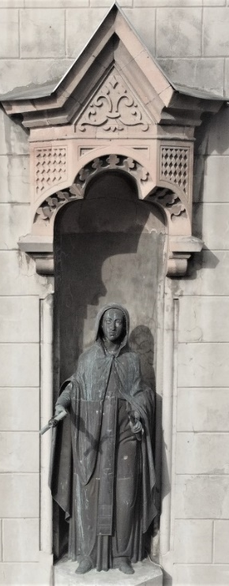
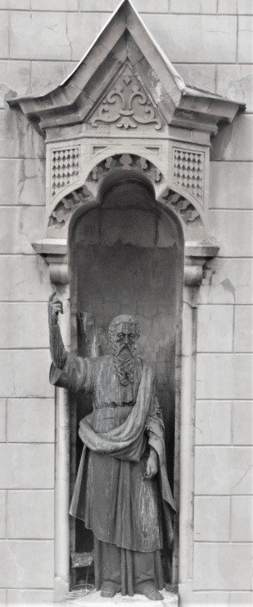
ჩვენთვის უცნობია პატრის გვერდით მყოფი ტაძრის მშენებლობის საინიციატივო ჯგუფის შემადგენლობა. ვიცით მხოლოდ, რომ ერთ-ერთი მათგანი იყო ბათუმში მოღვაწე ქართველთა შორის წერა-კითხვის გამავრცელებელ საზოგადოების ნამდვილი წევრი მეწარმე ნიკოლოზ საბაევი (საბაშვილი) (1860-1934). იგი მრწამსით კათოლიკე იყო. საბაევი სტამბოლში ბიზნეს ეწეოდა, იყო ახლო ურთიერთობაში ფერიქოის ქართველთა კონგრეგაციასთან, პირადად აბატ პ. ხარისჭირაშვილთან [ქუცნიაშვილი, 2019:206]. მისი მხრიდან ეკლესიის მშენებლობის ხელშეწყობის ერთ-ერთი პირველი ჟესტი იყო – მიწის ნაკვეთი, რომელიც ქალაქ ეკუთვნოდა და იჯარით გაცემული იყო მასზე, მან მის სარგებლობაზე უარი თქვა და ტერიტორია კათოლიკეებს დაუთმო [გვარამაძე, 1903:38: ნაცვლიშვილი, 2019:133].
ტაძარის ანფასზე არსებული
წმ. ანდრიას და წმ. ნინოს ქანდაკებები
საინიციატივო ჯგუფის შემადგენლობაში იყო ასევე ბათუმში მოღვაწე პავლე მჭედლიშვილი. მის შესახებ ვიცით, რომ 1899-1916 წლებში იგი იყო ქართველთა შორის წერა-კითხვის გამავრცელებელ საზოგადოების ნამდვილი, ხოლო 1901 წლიდან ბათუმის განყოფილების წევრი. მრწამსით მჭედლიშვილი კათოლიკე იყო, ხოლო პროფესიით ბანკირი. იგი მსახურობდა ბათუმის „საურთიერთო ნდობის ბანკში“. ასევე ყოფილა ბათუმში ტფილისის გუბერნიის სათავადაზნაურო ბანკის წარმომადგენელი. ჭიჭინაძე მას ახასიათებს, როგორც „...დიდი მამულისშვილი,... ნამდვილი გულშემატკივარი ქართველი... რომლის მსგავს პირნი ჩვენს დროში იშვიათ მოსაპოვნელი არიან“. სამწუხაროდ, ჭიჭინაძე არ აკონკრეტებს მჭედლიშვილის წვლილს ეკლესიის მშენებლობის საქმეში და მხოლოდ ზოგადი ფრაზით – „ეკლესიის სამზადისზედაც დიდი შრომა აქვს დადებული“, შემოიფარგლება [ჭიჭინაძე, 1905:64].
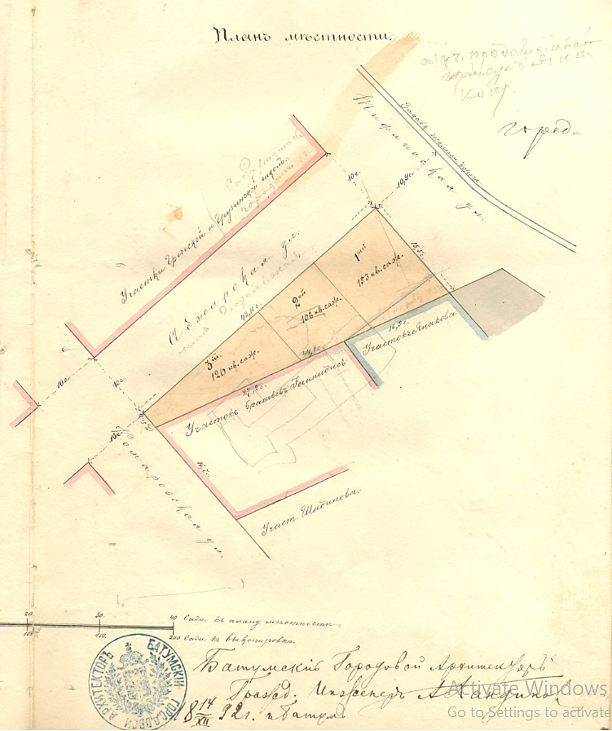
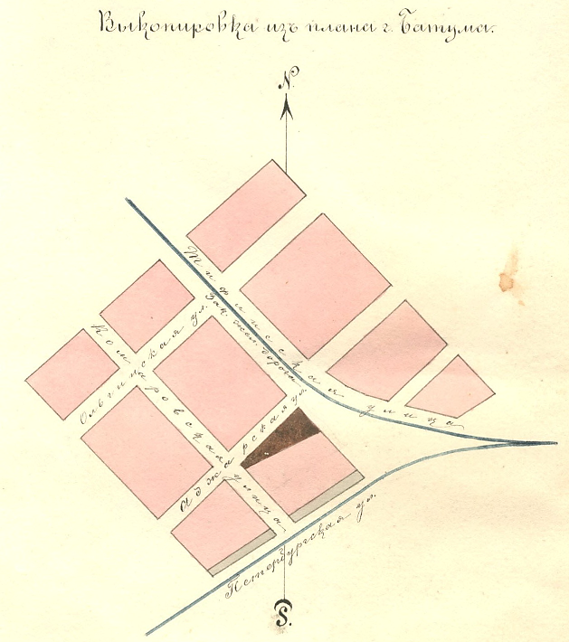
ჭიჭინაძის ცნობით ტაძრის მშენებლობის შესახებ საინიციატივო ჯგუფს ბათუმის თვითმართველობაში განცხადება შეუტანიათ 1896 წელს. ნებართვის მიღების შემდეგ ტაძრის პროექტი შეადგინა არქიტექტორმა ბაგუისკიმ [ჭიჭინაძე, 1906:180]. მისი დამტკიცების შემდეგ, 1897 წლის 12 იანვრიდან, საინიციატივო ჯგუფს დაუწყიათ მშენებლობისთვის საჭირო თანხის შეგროვება [ჭიჭინაძე, 1903 :12] და მომავალი ტაძრისთვის ადგილის ძიება. უნდა შევნიშნოთ, რომ აღნიშნული მომენტის თხრობისას ზ. ჭიჭინაძესთან გვაქვს ფაქტების აღრევა. საქმე იმაშია, რომ მისი ცნობით, სტეფანე ზუბალაშვილის ფინანსური მხარდაჭერით ტაძრის საძირკველის გაჭრა დაუწყიათ 1897 წლის 12 იანვარს [ჭიჭინაძე, 1903:12-13]. იგივეს, ოღონდ თარიღის გარეში, ადასტურებს ი. გვარამაძეც, რომელიც მიუთითებს, რომ ზუბალაშვილს მათთან მისულ საბაევისთვის და პატრისთვის მიუცია 15 ათასი მანეთი, რომლითაც დაწყებულა საძირკველის გათხრა [გვარამაძე, 1903:38-39]. პრინციპში ეს არ არის მთავარი საკითხი. ფაქტია, რომ მშენებლობის საწყის ეტაპზე პატრის ეპისტოლეებში არ ფიგურირებს მეცენატის სახელი. ამის მაგალითია 1898 წლის 26 თებერვლის ანსელმ მღებრიშვილის ეპისტოლე მიხეილ თამარაშვილისადმი (1858-1911), რომელშიც ავტორი სწერდა, რომ ტაძრის მშენებლობისთვის მას სჭირდებოდა 80 ათასი მანეთი [ნაცვლიშვილი, 2015:16]. ამონარიდი პატრის ეპისტოლედან გვაფიქრებინებს, რომ ეკლესიის მშენებლობის საწყის ეტაპზე მეცენატის როლი არ ჩანს.
აჭარის ავტონომიური რესპუბლიკის საარქივო სამმართველოს ფონდებში ჩვენს მიერ მიკვლეულ იქნა ბათუმის რომაულ-კათოლიკური აღმსარე-ბლობის მრევლის 1898 წლის 13 მარტის თხოვნის წერილი ქალაქის თავისადმი, რომელიც ბევრ საკითხს ჰფენს ნათელს. როგორც ირკვევა, აღნიშნული თემის წარმომადგენლებმა დააყენეს შესაბამისი შუამდგომლობა ბათუმში კათოლიკური ტაძრის აგების თაობაზე. 1897 წლის 20 დეკემბერს იმპერატორ-

[ასს, ფ. ი-6, ან. 1, ს. 177, ფ. 6]

მა დააკმაყოფილა შუამდგომლობა. ამასთან, დასმული საკითხის გადასაწყვეტად, იმპერიაში მოქმედი კანონმდებლობით, საჭირო გახდა ეკლესიის მშენებლობისთვის ზუსტი ადგილის მითითება. ამიტომაც გადაწყდა ბათუმის საზოგადოებრივი მმართველობის კუთვნილი, იმჟამად კი ბათუმელი მოვაჭრის – ნიკოლოზ ანტონის ძე საბაევისთვის არენდით გადაცემული მიწის ნაკვეთის შერჩევა, რომელიც მდებარეობდა ქ. ბათუმის მესამე საპოლიციო უბანში, თბილისის, გეორგიევისა და კომაროვის ქუჩების კვეთაში.
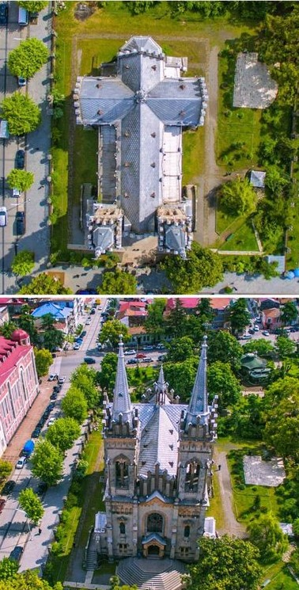
რადგანაც ბათუმის რომაულ-კათოლიკურ მრევლს არ ჰქონდა მიწის შესყიდვის შესაძლებლობა, ამიტომაც ითხოვა ქალაქის თავისგან, რომ დაეყენებინა შუამდგომლობა ბათუმის სათათბიროს წინაშე, რათა ეკლესიის მშენებლობისთვის უსასყიდლოდ გადაეცა აღნიშნული მიწის ნაკვეთი და გაეუქმებინა საარენდო ხელშეკრულება ნ. ა. საბაევთან, რომელიც თანახმა იყო არ გამოეთქვა პრეტენზია ქალაქის მიმართ. აქვეა თავად საბაევის 1898 წლის 14 მარტის განცხადებაც პრეტენზიის არ ქონის თაობაზე. საბაევს მიწა 1896 წლიან 12 წლიანი არენდით ჰქონია აღებული, წელიწადში კვ. საჟენზე 80 კაპიკის გადახდის პირობით. ბათუმის ქალაქის სათათბირომ, 1898 წლის 16 მარტს, 22 ხმოსნის მონაწილეობით, დაადგინა, რომ აღნიშნული ტერიტორია, ეკლესიის აშენების მიზნით, სარგებლობაში გადასცემოდა ბათუმის რომაულ-კათოლიკურ კოლონიას, ქალაქის მხრიდან მასზე საკუთრების უფლების შენარჩუნების პირობით დადგენილება ეცნობა ქუთაისის სამხედრო გუბერნატორს [ასს, ფ.ი-6, ან.1, ს.177, ფ.1-8].
ნიშანდობლივია, რომ ბათუმში ეკლესიის მშენებლობის ფაქტს იმთავითვე გამოეხმაურა ტფილისის გუბერნიაში გამომავალი ავტორიტეტული გაზ. „ივერია“. რედაქცია აღნიშნავდა პატრი მღებრიშვილის ღვაწლს, რომლის ძალისხმევით თავდაპირველად დროებითი ხის ეკლესია აშენდა, ხოლო შემდეგ კურთხეულა ქვითკირის ტაძრის საძირკველი. გაზეთის ცნობით, პატრი მრევლს პირდებოდა სათანადო უწყებიდან პერიოდულად ქართული წირვა-ლოცვის ჩატარების უფლების მოპოვებას [„ივერია“, 1898, №82:3; ფავლენიშვილი, 2019:145].
სამეცნიერო ლიტერატურაში შენიშნულია, რომ XIX-XX სს. მიჯნაზე ტფილისის და ქუთაისის გუბერნიებში ეკლესიების მშენებლობას ხშირად მოუმზადებლად იწყებდნენ, ანუ წინასწარ არ იყო გათვლილი საჭირო თანხის რაოდენობა, მშენებლობის დრო და ა.შ. [ნაცვლიშვილი, 2015:9]. ზოგადად, მშენებლობის ყველა დეტალის გაუთვლელად დაწყების პრაქტიკა მხარდაჭერას არ პოვებდა პაპის ნუნციოში, ამიტომაც მშენებლობის ინიციატორები ცდილობდნენ საქმეში სხვადასხვა ქველმოქმედების ჩართვას. ჩანს, მსგავსი ვითარება შეიქმნა ბათუმშიც, როდესაც პატრი ანსელმ მღებრიშვილმა წამოიწყო ეკლესიის მშენებლობა, საჭირო თანხის შეეგროვება მას მეგობრებმა ევროპის და ამერიკის ქვეყნებში ურჩიეს [ნაცვლიშვილი, 2015:11].
სამეცნიერო ლიტერატურაში ტაძრის მშენებლობის სხვადასხვა თარიღი (1897-1902 და 1898-1903) ფიგურირებს. არადა, ტაძარზე არსებულ მემორიალურ დაფაზე არსებულ მინაწერზე გარკვევით აღნიშნულია 1898 წლის 12 აპრილი და 1902 წლის 21 ივნისი. ეს თარიღები მიუთითებს, რომ ეკლესიის მშენებლობა დაიწყო 1898 წლის 12 აპრილს და დასრულდა 1902 წლის 21 ივნისს. აღნიშნული თარიღები ცნობილი იყო ზ. ჭიჭინაძისთვის, მაგრამ ეკლესიის საფუძვლის მშენებლობის დაწყებას იგი მაინც 1897 წლის 12 აპრილით ათარიღებდა [ჭიჭინაძე, 1903:13]. რაც შეეხება მშენებლობის დასრულებას, გვარამაძე მას 1903 წლით ათარიღებდა [გვარამაძე, 1903:39]. ეკლესიის შენობის მშენებლობის ქრონოლოგიის საკითხში ჩვენ ვიზიარებთ ნ. ნაცვლიშვილის პოზიციას, რომელიც ტაძრის აგებას 1898-1902 წლებში მოიაზრებს [ნაცვლიშვილი, 2019:141]. ჩვენს მიერ მოძიებული და ზემოთ მითითებული საარქივო მასალა ნათლად მეტყველებს, რომ ტაძრის მშენებლობა 1898 წელზე ადრე ვერ დაიწყებოდა.
უაღრესად პომპეზურად ჩატარდა ეკლესიის კურთხევის ცერემონიალი, რომელიც გაიმართა 1903 წლის 4 მაისს. აღნიშნული საქმის ორგანიზება ითავა ს. ზუბალაშვილმა, რისთვისაც იგი დაკავშირებია ტირასპოლის ეპარქიის ეპისკოპოს ბარონ ედუარდ დე როპპს [ფეიქრიშვილი, 2011:139]. ეპისკოპოსმა ამ შემთხვევით ისარგებლა და მოიარა მისდამი დაქვემდებარებული ამიერკავკასიის კათოლიკური მრევლის ტერიტორია [ქუცნიაშვილი, 2019:203]. ეთნოლოგ და ფოლკლორისტ კ. გვარამაძეს საინტერესოდ აქვს აღწერილი ტაძრის კურთხევის ცერემონიალი, ამიტომაც ამ პასაჟის გაშუქებისას მას დავესესხებით.
ბარონი დე როპპი (გერმ. Eduard Michael Johann Maria Baron von der Ropp) უდაოდ საინტერესო ფიგურა გახლდათ, რამდენადაც იყო ღვთისმსახური, ეპისკოპოსი, არქიეპისკოპოსი, იურისტი, პოლიტიკოსი, ლიტვის და ბელორუსიის კონსტიტუციურ-კათოლიკური პარტიის დამაარსებელი და რუსეთის I სახელმწიფო სათათბიროს წევრი. 1902 წელს პაპმა ლეო XIII (1878-1093) იგი რუსეთის იმპერიის რომაულ-კათოლიკური ეპარქიის ტირასპოლის ეპისკოპოსის რანგში აიყვანა [დაწვრილებით იხ. Серова, 2012:110-131; Лавринович, 2017].
ბარონი დე როპპი - 1906
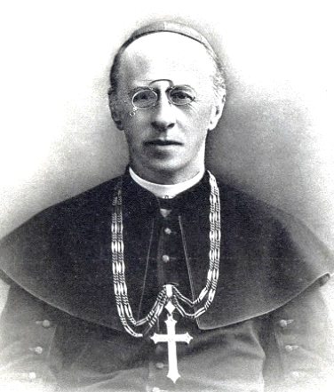
1902 წლისთვის ტირასპოლის ეპარქია შესდგებოდა 87 სამრევლოს და 34 ფილიალის ეკლესიისაგან, 131 მღვდლისგან და 298 ათასი მრევლისგან. 1905 წლის „ტოლერანტობის პრინციპების გაძლიერების მანიფესტის“ შემდეგ, რომელმაც რუსეთის იმპერიაში გააუქმა სისხლის სამართლებრივი სასჯელი მართლმადიდებლობის დატოვების გამო, ეპარქიის ტერიტორიაზე დაახლ. 2 ათასი მართლმადიდებელი მოექცა კათოლიკურ მრწამსზე. ტირასპოლის ეპარქიის ტერიტორია მოიცავდა ასტრახანის, ეკატერინოსლავის, სამარას, სარატოვის, სტავროპოლის, თავრიდისა და ხერსონის პროვინციებს, ტფილისის და ქუთაისის გუბერნიებს და ბესარაბიას. ეპარქია დაყოფილი იყო 11 დეკანად (ეპარქიის ადმინისტრაციული ოლქი – ავტ.). მათგან პიატიგორსკი-ტფილისის დეკანატში შედიოდა ჩრდილოეთ კავკასიისა და ამიერკავკასიის რეგიონების სამრევლოები [Католическая энциклопедия, 2011:1337]. ტირასპოლის ეპისკოპოსის რეზიდენცია იყო ქ. სარატოვში. რამდენადაც ქუთაისის გუბერნია მის იურისდიქციაში შედიოდა, ამიტომაც ბარონმა დე როპპმა თვით ითავა ტაძრის კურთხევის მისია. ეს იყო უპრეცედენტო ფაქტი, როდესაც კათოლიკე ეპისკოპოსი ჩამოდიოდა საქართველოში და პირადად ასრულებდა ეკლესიის კურთხევას.
ლიტერატურაში შენიშნულია, რომ დე როპპის ჩამოსვლით ქართველი კათოლიკეები გეგმავდნენ ტფილისის და ქუთაისის გუბერნიებში თავიანთი ეროვნული პრობლემების გადაჭრის საკითხს, რაც გამოვლინდა ლათინური და სომხურ-კათოლიკური ტიპიკონის გამოყენებაში. გამოდის, რომ ამ ჩანაფიქრში ჩართული იყო მეცენატიც. უნდა შევნიშნოთ, რომ აღნიშნული საკითხის წამოწევა განაპირობა იმპერიის ხელისუფლების მხრიდან, XIX საუკუნის 80-იანი წლებიდან, ქართველი კათოლიკეებისათვის სომხური რიტის დაკანონების ფაქტმა. შესაბამისად, ბათუმელი კათოლიკეებისთვის, რომლებიც სომხურ რიტზე ატარებდნენ წირვას, ეპისკოპოსისგან, ახალი ტაძრის კურთხევისას მოელოდნენ ლათინური ტიპიკონის დაკანონებას [ქუნციაშვილი, 2019: 203-204].
ეპისკოპოსი თბილისის გავლით მატარებლით ბათუმში 1903 წლის 2 მაისს, საღამოს 10 საათზე ჩამოვიდა. მისი თანმხლები პირები იყვნენ: სარატოვის კათოლიკური სემინარიის რექტორი, პროფ. დონ ივანე ანტონიშვილი, (ანტონაშვილი?) თბილისის ვიზიტატორი ბარანოვსკი, ეკატერინოსლავის მოძღვარი პატრი დამიანე სააკაშვილი (1865-1940), სტეფანე ზუბალაშვილი, მღვდელი ივანე გვარამაძე (1831-1912) სხვ. რკინიგზის სადგურიდან ეპისკოპისი წაბრძანდა კათოლიკეთათვის დროებით სამლოცველო სახლში, ხოლო შემდეგ დაბინავდა საბაშვილის ბინაზე [გვარამაძე, 1903:6-7; შამილიშვილი, 1988:81].
ეკლესიის კურთხევის ცერემონიალი გაიმართა 4 მაისს, კვირა დღეს. იგი დაიწყო 10 საათზე დაიწყო და დასრულდა 14 საათისთვის, რომელიც შთამბეჭდავი დარჩა. პროცესიის ცერემონმაისტერი იყო დონ ივანე ანტონიშვილი. წესისამებრ, ეპისკოპოსმა მირონი სცხო ტრაპეზებს და სვეტებს, შემდეგ სასხურებლით სამჯერ შემოუარა ეკლესიას და მის კედლებს მიასხურა ნაკურთხი წყალი. რიტუალის დასრულების შემდეგ ეპისკოპოსმა დამსწრე საზოგადოებას სიტყვით მიმართა [გვარამაძე, 1903:10-11; შამილიშვილი, 1988:82] და ტაძარში პირველი წირვა აღავლინა.
4.05.1903 - ეკლესიის კურთხევის
ცერემონიალი
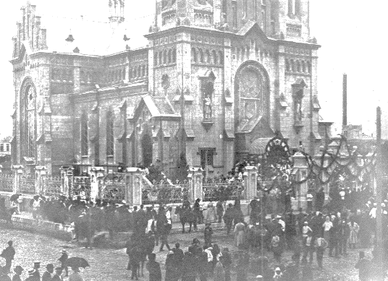
იმავე დღეს, 17 საათზე, ზუბალაშვილის ხარჯით, ქალაქის საბჭოს დარბაზში, ეპისკოპოსის სახელზე გაიმართა სადილი. მოწვეულ პერსონებში იყვნენ ქალაქის თავი ივანე ანდრონიკაშვილი (1862-1947), გუბერნატორი და სხვადასხვა საელჩოს წარმომადგენლები, სულ 150 სტუმარი [გვარამაძე, 1903:15]. სუფრაზე წარმოთქმულ სიტყვაში ეპისკოპოსმა აღნიშნა ზუბალაშვილის დამსახურება ეკლესიის მშენებლობის საქმეში, ხაზი გაუსვა ტაძრის ვიზუალურ მხარეს, როგორც საუკეთესოს რუსეთის იმპერიაში და ისაუბრა საქართველოს ბუნების სილამაზის შესახებ. მეორე დღეს, ეპისკოპოსმა, ტაძარში კვლავ წირვა აღავლინა, მირონი სცხო 500 მორწმუნეს და საღამოს 23 საათზე მატარებლით ქუთაისს გაემართა [გვარამაძე, 1903:17].
სამწუხაროდ, ეპისკოპოსმა ვერ გადაჭრა ქართველი კათოლიკეების მთავარი მიზანი - წირვა-ლოცვის ლათინურ და ქართულ ენებზე ჩატარების შესახებ. ამის მიუხედავად, ბათუმის კათოლიკური ეკლესია იყო ის ადგილი, სადაც ყველა კათოლიკეს შეეძლო ლათინურ და ქართულ ენებზე მოესმინა წირვა-ლოცვა [ქუცნიაშვილი, 2019:205].
ბათუმის ლათინური წესის კათოლიკეთა ეკლესიის შესახებ საუბარს დავასრულებთ ზ. ჭიჭინაძის სიტყვებით. ტაძრის შესახებ იგი წერდა: „ეს ეკლესია თვალია მთელი ბათუმისა და თვალია მთელ იმ მაჰმადიანი ქართველებისაც კი, რომელნიც ამ ქალაქს ახვევიან გარს“ [ჭიჭინაძე, 1903:8]. მეისტორიე ასევე მიუთითებდა ტაძრის როლს ეროვნული ცნობიერების საქმეში: „...თავის გარეგან შეხედულებით დიდათ იზიდავს არა მარტო ქრისტიანთ ყურადღებას, არამედ ქართველ მაჰმადიანებსაც კი..., რომელნიც ამ ტაძარს მუდამ დღე გავლა-გამოვლის დროს დიდის სიამოვნებითაც ათვალიერებენ... ხსენებულის ეკლესიის მღვდელს ყოველის ხატის და სურათის ცნობებს დიდის ცნობის მოყვარეობით ჰკითხავდნენ და ყოველ მიგებულ სიტყვას და მცნებასაც დიდის პატივისცემით ისმენდნენ... იგი ასე ანათებს და ასხივებს თვით ქართველთ მაჰმადიანთ ფანატიკ გონებაშიაც“ [ჭიჭინაძე, 1903:9].

